田舎の体験交流館「さんがうら」指定管理者募集要項

球磨村では、公の施設である田舎の体験交流館「さんがうら」の管理業務について設置目的をより効果的に達成するため、令和3年度から指定管理者制度を導入します。
地方自治法（昭和22 年法律第 67 号）第 244 条の2第3項、田舎の体験交流館「さんがうら」の設置及び管理に関する条例（令和元年球磨村条例第6号）第12条第1項の規定に基づき、田舎の体験交流館「さんがうら」の指定管理者を募集します。

１ 対象施設の概要
(１)名 称
田舎の体験交流館「さんがうら」
(２)所在地
熊本県球磨郡球磨村大字三ヶ浦乙629番地3
(３)施設の設置目的、役割等
球磨村の自然や文化等の地域資源を活用して、住民と都市住民との交流により豊かで活力に満ちた魅力ある地域づくりを目的として設置する。
(４)施設の沿革
平成23年 4月 田舎の体験交流館さんがうら開設
平成23年 7月 田舎の体験交流館さんがうらグランドオープン
平成30年 2月 屋外炊飯交流体験施設オープン
平成30年 2月 2階宿泊室内に2段ベッド整備

５)施設内容、規模等
 | 田舎の体験交流館さんがうら | 屋内運動場 | グラウンド | 屋外炊飯交流体験施設
構造等 | 鉄筋コンクリート造2階建 | 鉄筋コンクリート造2階 | ― | 木造平屋建
建物もしくは敷地面積 | 1,707㎡ | 894㎡ | 7,098㎡ | 104㎡
施設内容 | 宿泊室（6室）、研修室（2室）、調理実習室、ふれあい交流室、文化交流室、歴史資料室、食堂、厨房、浴室（大浴場）、事務室 | 屋内運動場、ステージ、倉庫、トイレ | 夜間照明、トイレ、体育倉庫、農機具倉庫 | 交流スペース、煮炊きスペース、調理場

(６)現在の管理運営体制
現在の管理受託団体 田舎の体験交流館さんがうら運営委員会
(７)施設の利用実績
別添実績一覧のとおり

２ 施設管理運営と指定管理者募集に当たっての基本的な考え方
田舎の体験交流館「さんがうら」（以下「さんがうら」という。）は、球磨村の都市農村交流の中核を担う体験交流施設です。地域資源を生かした田舎体験や子ども達の自然体験等による都市と農村の交流人口拡大によって村の活性化に資する施設を目指しています。
村内外の地域観光産業との連携を通し、訪れて頂いた方に自然豊かな球磨村を満喫していただく為の積極的な事業展開やさまざまなサービス向上の取り組みと共に健全な施設運営ができる団体を募集します。また、従業員については、地元雇用を原則とします。

３ 指定管理者が行う管理業務の基準
(１)休 館 日 第2月曜日
(２)開館時間 宿泊 15：00～翌日10：00
研修、会議 9：00～22：00
※ 指定管理者は村の承諾を得て休館日、開館時間を変更することができます。

(３)法令遵守等
管理運営業務を行うに当たっては、次の法令等を遵守すること。
①田舎の体験交流館「さんがうら」の設置及び管理に関する条例
②地方自治法、同施行令、同施行規則ほか行政関係法令
③労働基準法、労働安全衛生法ほか労働関係法令
④食品衛生法、同施行令、同施行規則ほか衛生関係法令
⑤建築物における衛生的環境の確保に関する法律、同施行規則、水道法、同施行規則、建築基準法、消防法、同施行規則、電気事業法その他施設、設備の維持管理又は保守点検に関する法令
⑥その他
・ 指定管理者は、施設の管理に関し知り得た個人情報の保護を図るため、球磨村個人情報保護条例第４条の規定に従い、協定において定める安全確保の措置を講じなければなりません。
・ 指定管理者は、施設の使用許可承認等行政処分に相当する権限を行使するときは、球磨村行政手続条例第２章の規定を遵守すること。
・ 指定管理業務を行うに当たり作成し又は取得した文書等は、適正に管理し、５年間保存すること。指定期間を過ぎた後も同様とします。
・ 指定管理者は、業務の実施に当たっては、省エネルギーの徹底と温室効果ガスの排出抑制に努めるとともに、廃棄物の発生抑制、リサイクルの推進、廃棄物の適正処理に努めること。 また、環境負荷の軽減に配慮した物品等の調達（グリーン調達）に努めること。
※管理の基準に関する細目的事項は、協議のうえ、協定で定めます。
(４) 施設の設備及び物品の維持管理を適切に行うこと。
※管理の基準に関する細目的事項は、協議のうえ、協定で定めます。

４ 指定管理者の業務等
(１) 「さんがうら」の利用許可に関する業務
(２) 「さんがうら」の施設及び設備の維持管理に関する業務
(３) 前２号に掲げるもののほか、「さんがうら」の運営に関する事務のうち、村長のみの権限に属する事務を除く業務

５ 指定の期間
令和３年４月１日から令和８年３月３１日までとします。ただし、管理を継続することが適当でないと認めるときは、指定を取り消すことがあります。

６ 管理に要する経費
「さんがうら」の管理に要する経費は、利用料金収入、事業収入によって賄うこととします。なお、管理業務に係る経費については、指定管理者と村との間で締結する協定書で定めます。

７ 参加資格
次の要件を満たす法人その他の団体であること。
①地方自治法施行令第１６７条の４の規定に該当しないこと。
②村内に事業所を有すること。(現時点で有していない場合は、指定管理期間開始当初までには、有していること。)
③球磨村から指名停止措置を受けていないこと。
④労働者災害補償保険に加入していること。
⑤村税、法人税、消費税及び地方消費税等を滞納していないこと。
⑥会社更生法、民事再生法等に基づく更生又は再生手続きを行っていないこと。また、手形交換所による取引停止処分、主要取引先からの取引停止等の事実があり、経営状態が著しく不健全である者でないこと。
⑦賃金不払いに関し関係機関等からの通報が村長に対してあり、当該状態が継続している場合であって、明らかに指定管理者として不適当と認められる者でないこと。
⑧その他施設の管理運営に関すること
・従業員については、地元村内からの雇用を優先すること。
・事業に係る仕入れ等については、村内生産者及び業者をできるだけ優先すること。
※ 複数の法人等でグループを構成して申請する場合は、次の事項について留意してください。
①代表団体を選出し、村とのやり取りについては代表団体が行うこと。
②申請書の記名押印等については、応募者全員が行うこと。
③８提出書類の(３)～(８)については、応募者それぞれについて提出すること。
④一申請者一提案
申請については、一申請者につき一提案に限ります。また、グループの構成員は他のグループの構成員となり又は単独で申請を行うことはできません。
また、代表団体は「７応募資格」①～⑧のすべてを満たすことが必要で、その他の構成員は②を除くすべての要件を満たすことが必要です。

８ 提出書類
申請に当たっては、以下の書類を村に提出していただきます。
なお、村が必要と認める場合は、追加資料の提出を求めることがあります。
(１) 指定管理者指定申請書（球磨村公の施設の指定管理者の指定の手続に関する条例施行規則（平成31年球磨村規則第3号）様式第1号）
(２) 指定管理者事業計画書（事業計画書）
(３) 定款、寄附行為又はこれらに類する書類
(４) 法人にあっては、当該法人の登記簿謄本
(５) 申請の日の属する事業年度の前事業年度における貸借対照表、収支決算書その団体の財務状況を明らかにする書類
(６) 申請の日の属する事業年度の前事業年度における事業報告書、その団体の業務の内容を明らかにする書類
(７) 労働者災害補償保険に加入していることを証する書類（従業員を雇用していない事業者は除く。）
(８) 納税証明書（課税対象となっていない法人、団体を除く。)
ア 消費税及び地方消費税について未納がないこと。
イ 球磨村の村税（同村税が課税されていない者で村外に主たる事務所又は事業所を有するものにあっては、主たる事務所又は事業所の所在市町村税）について未納がないことの証明書
(９) その他村長が必要と認める書類
ア 村内事業所に係る従業員名簿及び賃金台帳（現在事業所がある場合）
イ グループで申請する場合は、グループ構成員表及び協定書(構成員の代表団体、役割分担、代金請求・受領団体を明らかにした書類)

９ 質問事項の受付
募集要項の内容等に関する質問を次のとおり受け付けます。
①受付期間 令和３年１月１２日（火）～令和３年２月１２日（金）まで
②受付方法 質問票（様式は任意）に記入のうえ、FAX 又は電子メールで提出してください。

10 申請書提出先及び提出期間
(１)提出先 球磨村役場 総務課
〒869-6401 熊本県球磨郡球磨村大字渡丙1730番地
電話 0966-32-1111 FAX 0966-32-1141
(２)提出期間 令和３年１月１２日(火)から令和３年２月１２日(金)までの日（村の休日を除く。）の午前８時３０分から午後５時までとします。
※ 郵送の場合、書留郵便により最終日の午後５時までに必着のこと。
※ 電子メール、ファクシミリでの提出は認めません。

11 選定方法
(１) 指定管理候補者選定委員会において、各委員が次の選考事項に沿って、それぞれ審査した評点の合計が最も高い申請者を選定委員会の指定管理候補者の選定意見とし、最終的に村において選定します。
(２)審査基準と配点
選定項目及び審査内容 |  | 配 点
事業計画書の内容が、住民の平等な利用を確保することができるものであるか。  ア 施設の設置目的及び県が示した管理の方針  イ 住民の施設の平等な利用の確保  ※選定委員会で否と判断された場合は失格とし、以下の採点は実施しません。 |  | 適・否
１ | 事業計画書の内容が、当該公の施設の効用を最大限に発揮させるものであるか。  ア 利用者の確保・増加を図るための具体的手法及び期待される効果  イ サービスの向上を図るための具体的手法及び期待される効果  ウ 施設の維持管理の内容、適格性及び実現の可能性 | ３５
２ | 事業計画書の内容が、管理に係る経費の縮減が図られるものであるか。  ア 施設の管理運営に係る経費の内容  イ 収支計画の内容、適格性及び実現の可能性 | ２５
３ | 事業計画書に沿った管理を安定して行うために必要な人員及び財政的基礎を有しているか。  ア 施設の安定的な運営が可能となる人的能力  イ 安定的な運営が可能となる財政的基盤  ウ 類似施設の運営実績 | ３０
４ | その他、当該公の施設の設置目的を達成するために必要と認める事項。  ア 運営面（自然観察会等）における地域等（ボランティア団体を含む。）との  連携、協力体制 | １０
 | 合 計 | １００

12 申請に要する経費
申請に要する経費等はすべて申請者の負担とします。

13 無効又は失格
本要項中に記載しているほか、以下の事項に該当する場合は、無効又は失格となることがあります。
①申請者が「７応募資格」の要件を満たしていなかったとき。
②申請書の提出方法、提出先、提出期限などが守られなかったとき
③記載すべき事項の全部又は一部が記載されていないもの
④申請書に記載すべき事項以外の内容が記載されているもの
⑤虚偽の内容が記載されているもの
⑥その他、選定委員会で協議の結果、審査を行うに当たって不適当と認められるもの

14 選定委員会
令和３年２月１９日（金）に実施します。（予定）
申請者である法人その他の団体の代表者又は代理の方のプレゼンテーションをお願いします。時間、場所については後日連絡します。

15 選定結果等の公表
応募状況について、申請した団体の名称については公表します。
選定結果については、各申請者に文書で通知するとともに、村のホームページ上で、得点状況を公表します。

16 指定管理者の決定及び管理運営費に係る委託料について
① 指定管理者は、球磨村議会の議決（平成28年3月定例会を予定）を経て指定されます。
② 議決後に村と指定管理者との間で協定を締結しますが、この管理業務に係る委託料については、当該協定において定めることとします。

17 その他
① 提出書類はお返しできません。
② 提出された書類は、必要に応じ複写します。
③ 提出された書類は、情報公開の請求により開示することがあります。

18 留意事項
① 指定管理候補者を指定管理者として指定する前において、指定管理候補者が「７参加資格」に掲げる要件を欠くこととなったとき、又は財務状況の悪化等により事業の履行が確実でないと認められるとき、若しくは社会的信用を著しく損なうなど指定管理者としてふさわしくないと認められるときは、協定を締結しない又は協定を解除し、指定管理者の指定を行わないことがあります。
② 指定管理者の指定後に、指定管理者が「７参加資格」に掲げる要件を欠くこととなったとき、又は財務状況の悪化等により事業の履行が確実でないと認められるとき、若しくは社会的信用を著しく損なうなど指定管理者としてふさわしくないと認められるときは、指定管理者の指定を取り消し、又は業務の全部若しくは一部の停止を命じることができるものとします。
③指定管理者の指定後に、指定管理者の業務の内容及び処理について疑義が生じた場合は村と協議し、決定することとなります。協議に当たっては文書によるものとします。

問い合わせ先
球磨村役場 総務課
(電話) ０９６６－３２－１１１１
(FAX) ０９６６－３２－１１４１
Ｅメール somu@kuma.kumamoto.jp

【別添実績表】
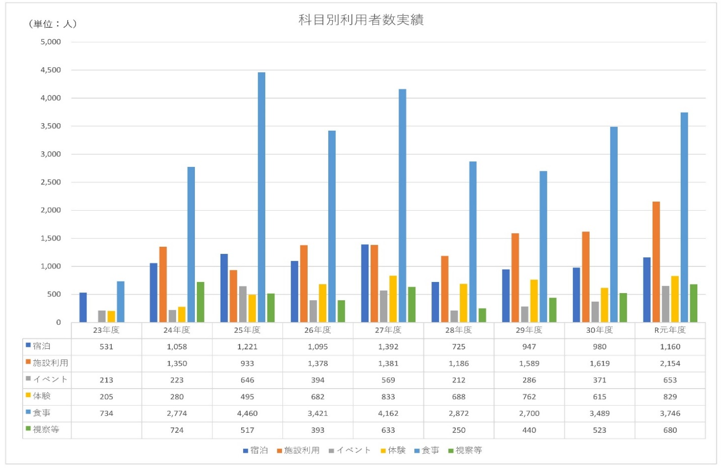
「さんがうら」の宿泊者・体験者の推移
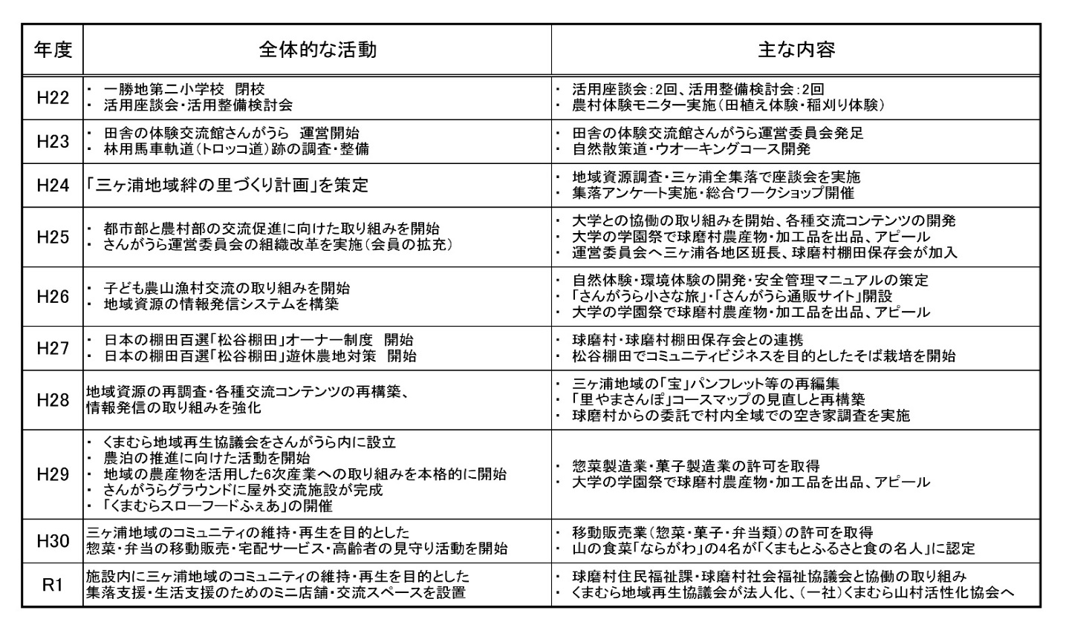
「さんがうら」の経緯年表

